寿财购〔2022〕77号

寿县财政局转发安徽省财政厅关于印发
《安徽省政府采购 “徽采云”监管
系统管理办法》的通知
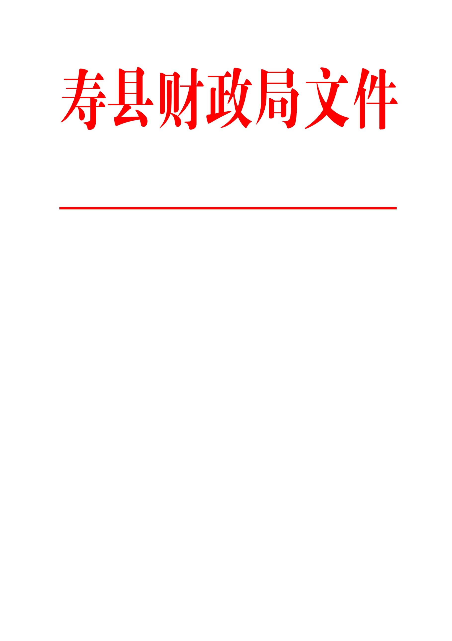
县直各部门（单位），各乡镇人民政府，政府采购代理机构：

现将安徽省财政厅关于印发《安徽省政府采购 “徽采云”监管系统管理办法》的通知转发给你们，请遵照执行。
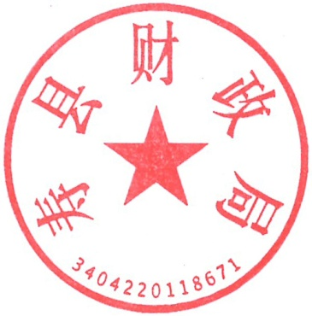

2022年7月14日

寿县财政局办公室 2022年7月14日印发

